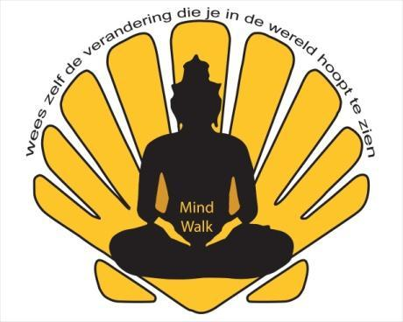

Mind-Walk voorwaarden Trainers

- Door deelname verklaar je geheel op eigen verantwoording de training, cursus workshop, clinic van Mind-Walk te ontvangen.
- Je stemt ermee in dat outdoor trainingshandleidingen alsmede de trainingsopbouw, trainingsoefeningen en de gebruikte materialen niet gedeeld worden met derden of op social media. Behalve met je eigen trainingsgroep.
- De Mind-Walk cursus omvat 10 trainingen, 10 thema's en de bijbehorende materialen, deze structuur wordt gewaarborgd.
- Cursus prijzen van 10 lessen starten vanaf €60 euro, trainers mogen dit naar eigen inzicht invullen, maar mag nooit lager zijn dan de vanaf prijs, dit om oneerlijke concurrentie te voorkomen.
- Proeflessen of losse lessen vanaf €7,50
- Je stemt ermee in dat jouw gegevens door Mind-Walk bewaard zullen worden, de persoonsgegevens zullen alleen voor eigen gebruik worden bewaard.
- Mind-Walk behoudt zich het recht voor een training/workshop/clinic bij onvoldoende belangstelling te annuleren. Bij gevaarlijke weersomstandigheden zoals onweer, storm, extreme warmte of koude, sneeuw of ijzel, kan een training worden afgelast, uitgesteld of ingekort. Dit zal altijd gebeuren in overleg met de deelnemers.
- Deelname aan de Mind-Walk cursus/training/workshop/clinic geschiedt geheel op eigen risico. Mind-Walk is niet aansprakelijk voor enige blessure of andere schade die de deelnemers oplopen tijdens of ten gevolge van een training. Trainingsadviezen zijn altijd vrijblijvend en worden op eigen risico opgevolgd.
- Mind-Walk is niet aansprakelijk voor schade en/of vermissing van persoonlijke eigendommen, door welke oorzaak ook, ontstaan tijdens of in verband met de door Mind-Walk georganiseerde activiteiten.
- Indien er sprake is van gezondheidsklachten, overgewicht of een andere oorzaak waardoor je twijfelt, raadpleeg dan eerst een arts.
- Mind-Walk behoudt zich het recht voor om naar haar beoordeling ongeschikte deelnemers uit te sluiten van deelname aan de cursus/workshop/clinic of training.

- Na afronding van de mind-walk Trainingscursus mag je zelfstandig groepen starten onder de naam: Mind-Walk, ook mag het logo gebruikt worden.
- Voor behoud van het logo en het voeren van de naam Mind-Walk zijn volgende voorwaarden gesteld:
- Om het logo te blijven voeren dient 1x in de twee jaar een bijscholing gevolgd te worden (vaker mag natuurlijk altijd)
- Voorbeeld, is het Mind-Walk certificaat in april 2017 behaald, moet voor april 2019 minimaal 1 bijscholing gevolgd worden. Bijscholingen en trainingen vinden 4x per jaar plaats
- Bij onvoldoende kwaliteit, houdt Mind-Walk het recht om het Logo en gebruik van de naam in te trekken, dit om de kwaliteit van de Mind-Walk cursussen te waarborgen.
- Mind-Walk kan vrijblijvend je naam of bedrijfsnaam promoten d.mv website /social media mits het over Mind-Walk gaat.
- Je laat je altijd positief uit als het over Mind-Walk-trainers en over deelnemers ;)

